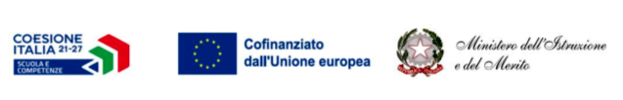
All. 1H

Il/La sottoscritto/a …………………………………………………………………………. nato/a a ………………………………………………
il ………………………… residente a …………………………………………………………………………………………………….cap …………… via…………………………………………………………………………………………. tel. ……………………… cell. …………………………………
e-mail …………………………………………………………………………………………………... C.F. …………………………………………………
avendo preso visione dell’Avviso di selezione indetto dal Dirigente Scolastico dell’Istituto _______________di _______ (___), prot. nr. ________ del __/__/______ per la SELEZIONE DEL PERSONALE NECESSARIO ALLA REALIZZAZIONE DEL PROGETTO Nervi Alaimo Piano Estate afferente il Programma Nazionale “Scuola e competenze” 2021-2027

CONSAPEVOLE

delle sanzioni penali richiamate dall’art. 76 del D.P.R. 28/12/2000 N. 445, in caso di dichiarazioni mendaci e della decadenza dei benefici eventualmente conseguenti al provvedimento emanato sulla base di dichiarazioni non veritiere, di cui all’art. 75 del D.P.R. 28/12/2000 n. 445 ai sensi e per gli effetti dell’art. 47 del citato D.P.R. 445/2000, sotto la propria responsabilità

DICHIARA

di non trovarsi in nessuna delle condizioni di incompatibilità previste dalle Disposizioni e Istruzioni per l’attuazione delle iniziative finanziate con il Programma nazionale “Scuola e competenze 2021-2027”.
- Fondo sociale europeo plus (FSE+).;
- di non essere parente o affine entro il quarto grado del legale rappresentante dell’Istituto Nervi Alaimo;
- l’assenza di conflitto d’interessi o cause ostative alla sua individuazione quali quelle di cui al comma 2, dell’art.42 del codice dei contratti, né condanne, anche con sentenza non passata in giudicato, per i reati previsti nel Capo I, del Titolo II del libro secondo del codice penale, ai sensi del’art.35-bis del D.Lgs.165/2001.

…………....….., lì ……...
Il Dichiarante
………………………………………..

